Podejście obiektowe
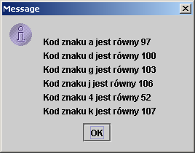
Przykład 1 – metody i atrybuty statyczne
import javax.swing.*;
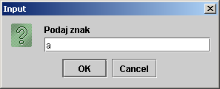
import java.util.*;
public class Napis1
{ static String wynik;
public static void Inicjuj()
{wynik = "";}
public static void Dopisz_do_wyniku(char ch)
{ wynik+="\nKod znaku "+ ch + " jest równy "+ (int)ch; }
public static void Rysuj_graficznie()
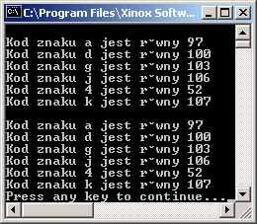
{ JOptionPane.showMessageDialog(null, wynik); }
public static void Rysuj_konsolowo()
{ System.out.println(wynik); }
public static void main(String[] args)
{ String s;
char ch ='a';
Napis1.Inicjuj();
while ( ch != 'k' ) //1 sposób podawania znaku
{ s=JOptionPane.showInputDialog(null, "Podaj znak");
ch=s.charAt(0);
Napis1.Dopisz_do_wyniku(ch);
}
Napis1.Rysuj_graficznie();
Napis1.Rysuj_konsolowo();
System.out.println(Napis1.wynik);
System.exit(0);
} }
import javax.swing.*;
import java.util.*;
Nazwa klasy Napis1

public class Napis1
{
static String wynik;
public static void Inicjuj()
Atrybut klasy typu static (składowa typu static ) – istnieje przez cały czas działania programu w pamięci programu - definicja atrybutu static

{wynik = "";}
public static void Dopisz_do_wyniku(char ch)
{ wynik+="\nKod znaku "+ ch + " jest równy "+ (int)ch; }
public static void Rysuj_graficznie()
Metody klasy Napis1 typu static (składowe funkcje klasy) – można je używać czyli wywoływać bez tworzenia obiektu klasy Napis1 – definicje metod static

{ JOptionPane.showMessageDialog(null, wynik); }
public static void Rysuj_konsolowo()
{ System.out.println(wynik); }
public static void main(String[] args)
{ String s;
char ch ='a';
Napis1.Inicjuj();
Wywołania metod typu static klasy Napis1.

while ( ch != 'k' )
{ s=JOptionPane.showInputDialog(null, "Podaj znak");
ch=s.charAt(0);
Napis1.Dopisz_do_wyniku(ch);
}
Rysuj_graficznie();
Wywołania atrybutu typu static klasy Napis1.
Napis1.Rysuj_konsolowo();
System.out.println(Napis1.wynik);
System.exit(0);
}
}

nagłówek metody – funkcji składowej statycznej

typ wynik bez typu nazwa lista parametrów () ciało metody {}

public static void Dopisz_do_wyniku(char ch)

{ wynik+="\nKod znaku "+ ch + " jest równy "+ (int)ch;
}
Dostęp do atrybutów statycznych i niestatycznych jest bezpośredni w metodach statycznych i niestatycznych własnej klasy. Wyjątkiem jest metoda main dla składowych niestatycznych .

Uwaga: W metodzie typu static muszą być jedynie wywoływane atrybuty typu static i metody typu static
Wywołanie metody statycznej za pomocą nazwy klasy Napis1 w metodzie main. Jedynie w metodzie main dla metod typu static dodano do nazwy metody nazwę klasy Napis1 oraz operator wyboru „.”. (Nie jest to obowiązkowe, czyli bez podania nazwy klasy metoda statyczna też może być wywołana w metodzie main własnej klasy)

void – brak typu

Napis1.Rysuj_graficznie();
Wywołania atrybutu typu static klasy Napis1 w metodzie main. Jedynie w metodzie main dla atrybutów typu static dodano do nazwy metody nazwę klasy Napis1 oraz operator wyboru „.”.(Nie jest to obowiązkowe, czyli bez podania nazwy klasy atrybut statyczny też może być wywołany w metodzie main własnej klasy)

System.out.println(Napis1.wynik);

Obiektowy styl programowania - używanie metod w celu przetwarzania atrybutów obiektu - hermetyzacja
Przykład 2 – wieloużywalność kodu klasy
import javax.swing.*;
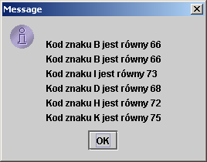
import java.util.*;
public class Napis2
{
static String wynik;
public static void Inicjuj()
{wynik = "";}
public static void Dopisz_do_wyniku(char ch)
{wynik+="\nKod znaku "+ ch + " jest równy "+ (int)ch; }
public static void Rysuj_graficznie()
{JOptionPane.showMessageDialog(null, wynik); }
public static void Rysuj_konsolowo()
{ System.out.println(wynik); }
public static void main(String[] args)
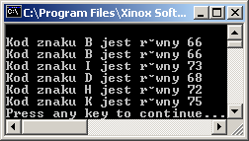
{
char ch ='a';
Napis2.Inicjuj();
while ( ch != 'K' )
{ //2 sposób podawania znaku
ch= (char)(Math.random()*11 +65); znaku
Napis2.Dopisz_do_wyniku(ch);
}
Napis2.Rysuj_graficznie();
Napis2.Rysuj_konsolowo();
System.exit(0);
}
}
Przykład 3 – metody i atrybuty niestatyczne
import javax.swing.*;
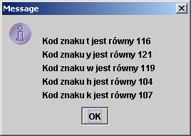
import java.util.*;
public class Napis3
{ String wynik;
public void Inicjuj()
{ wynik = "";}
public void Dopisz_do_wyniku(char ch)
{ wynik+="\nKod znaku "+ ch + " jest równy "+ (int)ch;}
public void Rysuj_graficznie()
{JOptionPane.showMessageDialog(null, wynik); }
public void Rysuj_konsolowo()
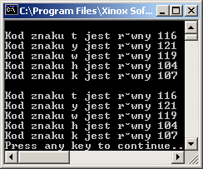
{ System.out.println(wynik);}
public static void main(String[] args)
{ String s;
char ch ='a';
Napis3 napis;
napis= new Napis3();
napis.Inicjuj();
while ( ch != 'k' )
{ s =JOptionPane.showInputDialog(null, "Podaj znak");
ch = s.charAt(0);
napis.Dopisz_do_wyniku(ch);
}
napis.Rysuj_graficznie();
napis.Rysuj_konsolowo();
System.out.println(napis.wynik);
System.exit(0);
} }
Brak słowa static przy definicjach wymaga utworzenia obiektu typu Napis3.
Nazwa klasy Napis3 oznacza typ obiektu.
Obiekt powstaje po wywołaniu operatora new

nagłówek metody – funkcji składowej niestatycznej

typ wynik bez typu nazwa lista parametrów () ciało metody {}

public void Dopisz_do_wyniku(char ch)

{ wynik+="\nKod znaku "+ ch + " jest równy "+ (int)ch;
}
Referencja typu Napis3 niezainicjowana – brak obiektu typu Napis3

Referencja typu Napis3 zainicjowana – utworzono obiekt typu Napis3 za pomocą operatora new
Napis3 napis;
napis = new Napis3();
Wywołanie metody niestatycznej Rysuj_graficznie() za pomocą referencji napis do obiektu typu Napis3 oraz operatora wyboru „.”-obowiązkowe w metodzie main własnej klasy dla metod niestatycznych

napis.Rysuj_graficznie();
Wywołania atrybutu typu niestatycznego wynik klasy Napis1 w metodzie main za pomocą referencji napis do obiektu typu Napis3 oraz operatora wyboru „.” – obowiązkowe w metodzie main własnej klasy dla atrybutów niestatycznych

System.out.println(napis.wynik);
Przykład 4 - metody z instrukcją return
import javax.swing.*;
import java.util.*;
public class Trojkat2
{ String rysunek;
char wzor;
int liczba_wierszy;
void Inicjuj()
{ rysunek=""; }
void Nadaj_wiersze(int wysokosc)
{ liczba_wierszy = wysokosc;}
void Nadaj_wzor(char znak)
{ wzor =znak; }
int Liczba_spacji(int szerokosc)
{ return liczba_wierszy - szerokosc - 1; }
int Liczba_znakow (int szerokosc)
{ return 2*szerokosc + 1; }
void Rysunek()
{ int i, j, liczba_spacji, liczba_znakow;
for (j=0; j<liczba_wierszy; j++)
{ liczba_spacji = Liczba_spacji(j);
for (i=0; i<liczba_spacji; i++)
rysunek += " ";
liczba_znakow = Liczba_znakow(j);
for (i = 0; i<liczba_znakow; i++)
rysunek += wzor;
rysunek += "\r\n";
}
}
void Narysuj_graficznie()
{ JOptionPane.showMessageDialog(null,rysunek); }
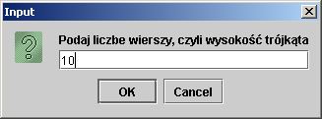
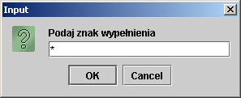
void Narysuj_konsolowo()
{ System.out.println(rysunek); }

public static void main(String[] args)
{ int w;
String s;
char z;
Trojkat2 trojkat = new Trojkat2();
trojkat.Inicjuj();
s=JOptionPane.showInputDialog(null, "Podaj liczbe wierszy, czyli wysokość trójkąta");
w =Integer.parseInt(s);
trojkat.Nadaj_wiersze(w);
s=JOptionPane.showInputDialog(null, "Podaj znak wypełnienia");
z=s.charAt(0);
trojkat.Nadaj_wzor(z);
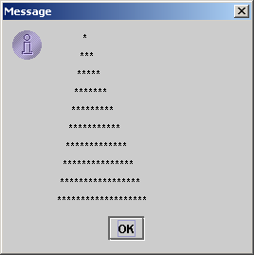
trojkat.Rysunek();
trojkat.Narysuj_graficznie();
trojkat.Narysuj_konsolowo();
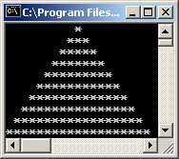
System.exit(0);
}
}

nagłówek metody – funkcji składowej niestatycznej

wynik typu int nazwa lista parametrów ciało metody

int Liczba_spacji(int szerokosc)
{
return liczba_wierszy - szerokosc - 1;
}
nagłówek metody – funkcji składowej niestatycznej

wynik bez typu nazwa lista parametrów pusta () ciało metody {}
void Rysunek()
{ int i, j, liczba_spacji, liczba_znakow;
for (j=0; j<liczba_wierszy; j++)
Metoda klasy wywołana w innej metodzie tej klasy może być wywołana bez nazwy klasy. Wyjątkiem są wywołania metod niestatycznych danej klasy w jej metodzie main – przykład 3
{ liczba_spacji = Liczba_spacji(j);
for (i=0; i<liczba_spacji; i++)
rysunek += " ";
liczba_znakow = Liczba_znakow(j);
for (i = 0; i<liczba_znakow; i++)
rysunek += wzor;
rysunek += "\r\n";
}
}

